
维普毕业论文（设计）管理系统

用户操作手册
（指导教师角色）

重庆泛语科技有限公司
二〇二四年一月

目录
用户操作手册 1
一、 系统登录 3
二、 个人设置 3
1、个人信息 3
2、安全中心 4
三、 系统主流程及操作方法 4
1、选题管理 5
1.1审核课题 5
1.2审核课题信息变更 6
2、过程管理 7
2.1审核指导日志 7
2.2审核诚信说明 7
2.3审核前期工作进度记录 8
2.4审核中期工作进度记录 9
2.5审核后期工作进度记录 10
2.6审核实习材料 11
2.7审核开题报告 12
2.8审核中期检查 13
2.9审核初稿 14
2.10审核答辩稿 15
2.11提交答辩资格审查 16
3、评分管理 17
3.1指导教师评分 17
4、最终稿 18
4.1审核最终稿 18
四、下载中心 19
五、消息管理 20
1、站内信 20
2、公告管理 20

系统登录
打开网址https://vgms.fanyu.com/，选择学校“山东农业大学”，输入账号和密码（账号为学号/工号，初始密码：以学校通知为准），点击登录即可。
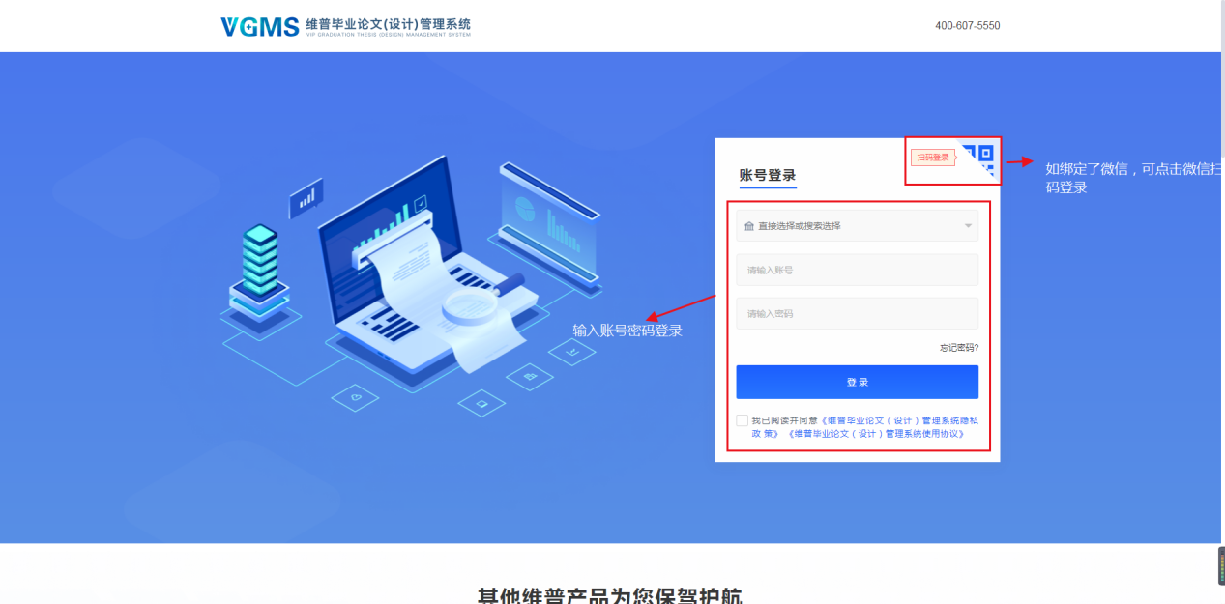
注意：如果学生角色是双学位，还需要选择一次组织；如果教师是多角色，还需要选择一次角色；
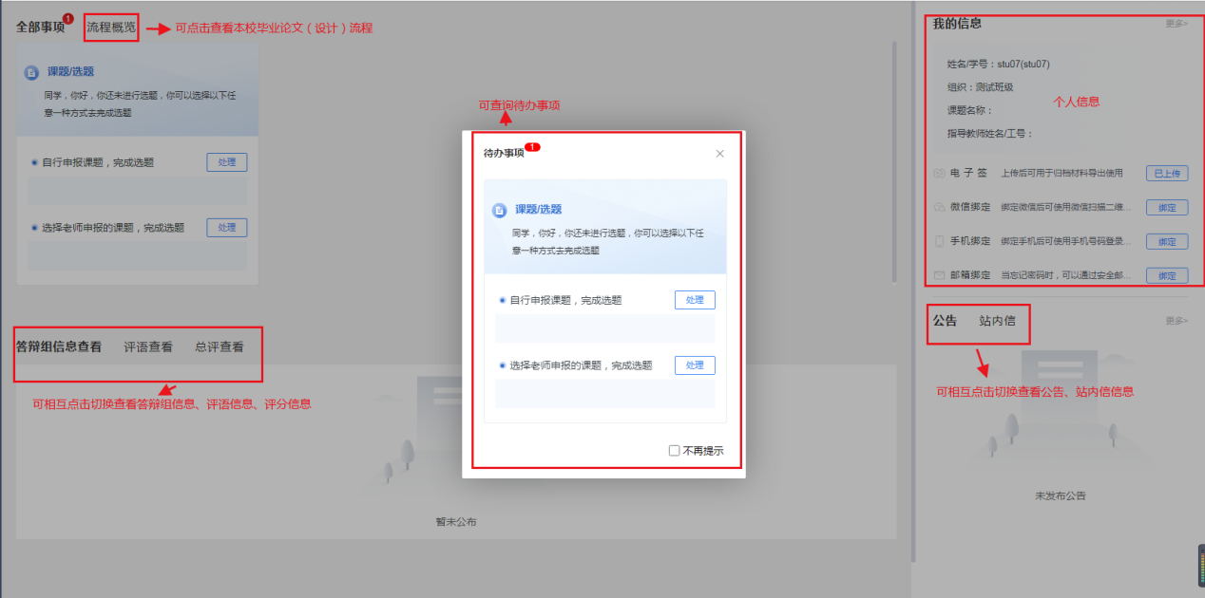

个人设置

1、个人信息
第一步：点击左侧菜单进入“个人设置——个人信息”，这里可以填写自己的个人信息、电子签名等。
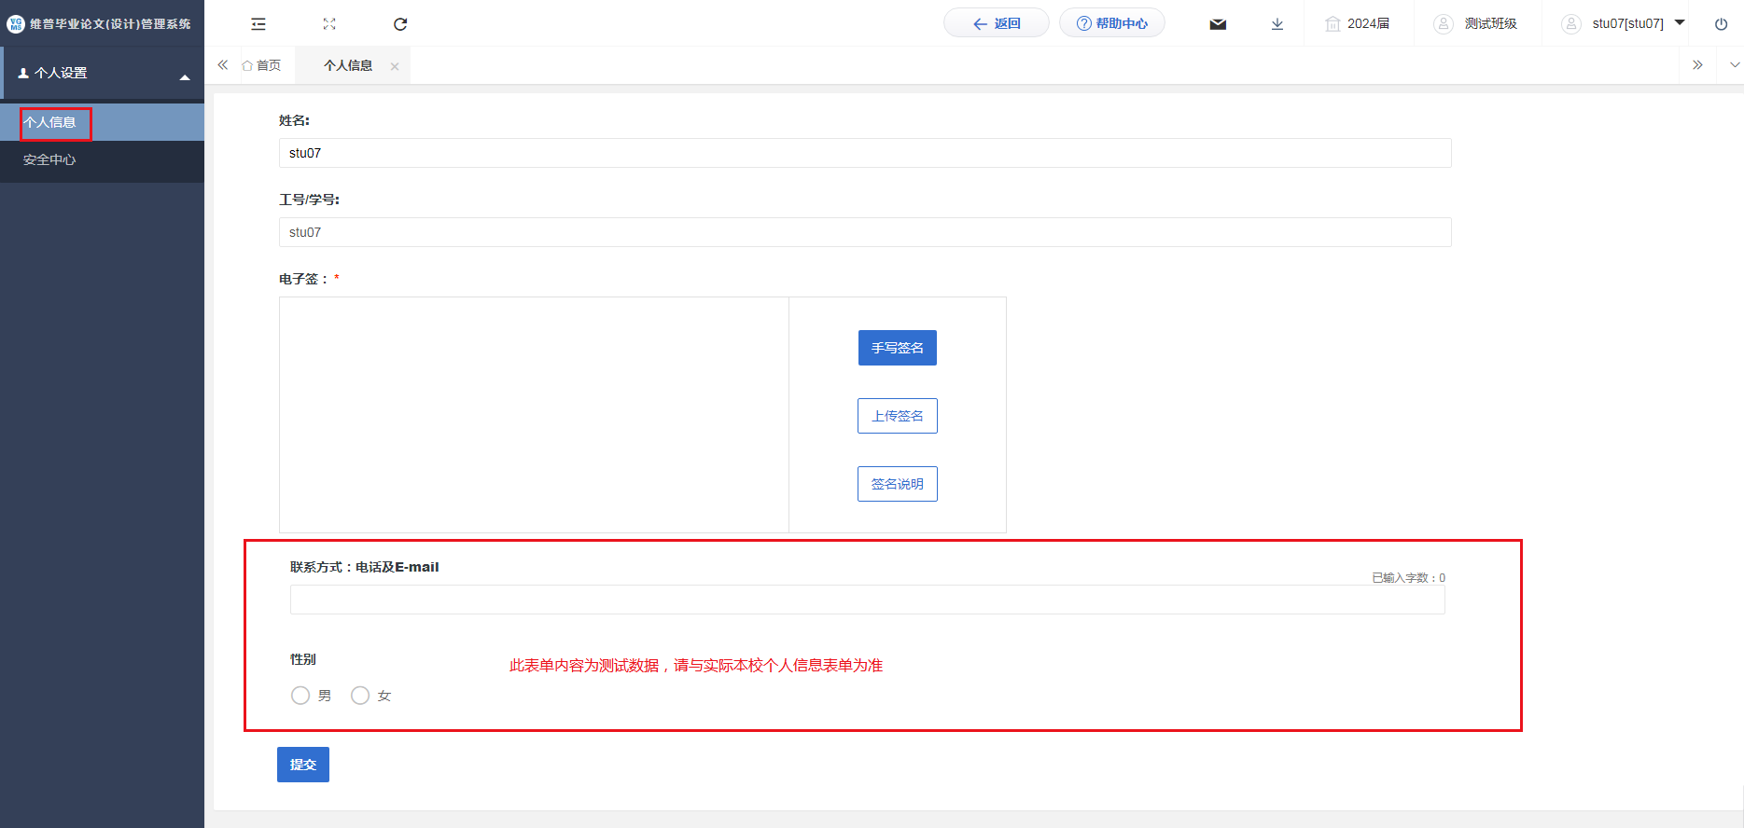
第二歩：所有内容填写无误后，点击“提交”按钮。

2、安全中心
第一步：点击左侧菜单进入“个人设置——安全中心”。
第二步：可根据自己需求在“个人设置-安全中心”中进行绑定安全邮箱、绑定手机号、绑定微信、密码修改等操作。绑定后，可用于找回密码或系统登录。
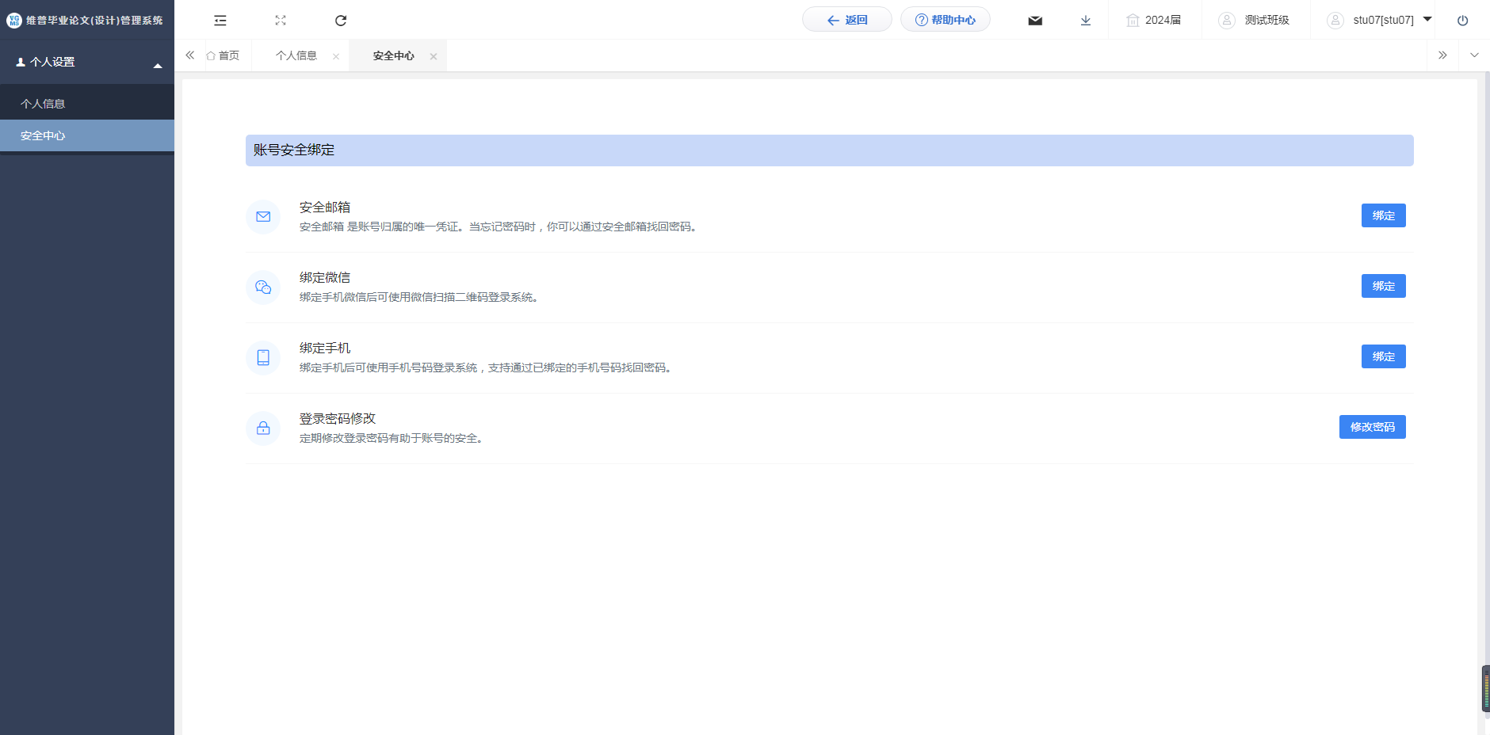

系统主流程及操作方法

1、选题管理

1.1审核课题
用户点击左侧菜单进入“选题管理”—“课题”—“审核课题”页面。
点击页面“审核”按钮即可跳转审核详情界面——选择通过或不通过，填写审核意见——点击“确认”。
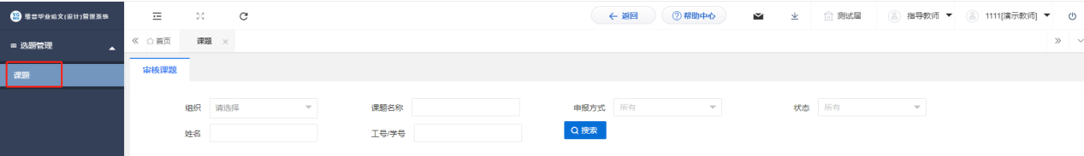
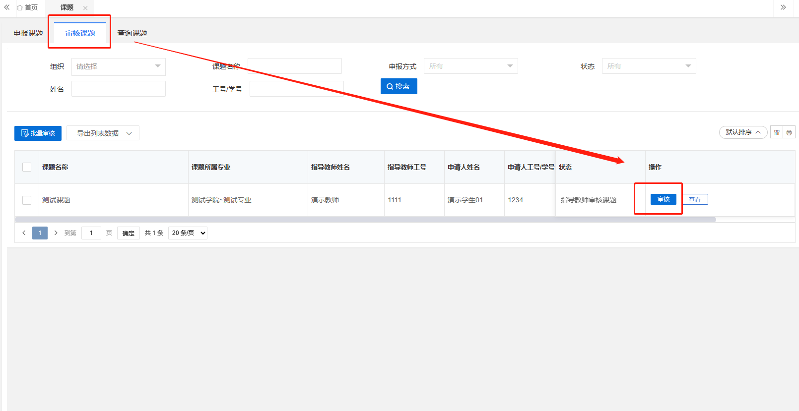
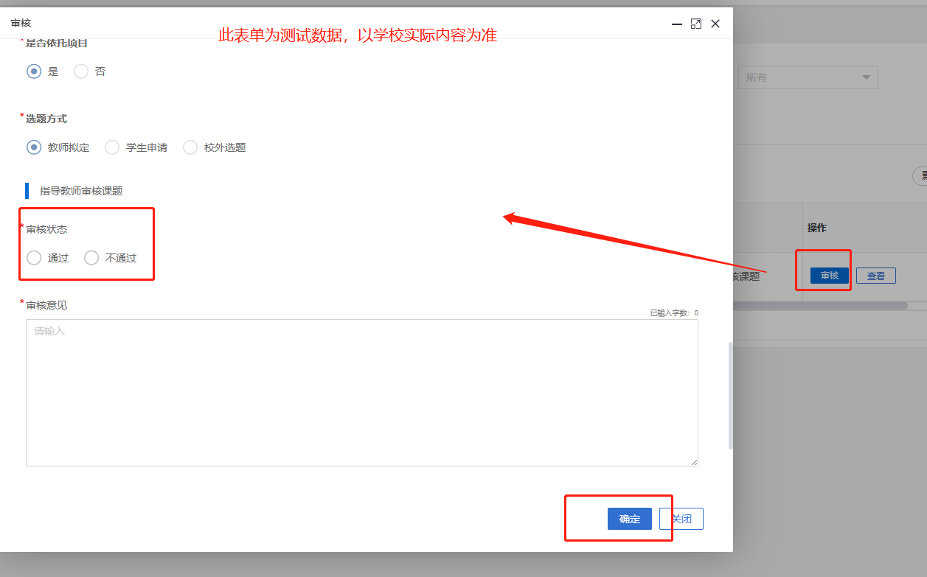

1.2审核课题信息变更
选择左边菜单栏“选题管理”，点击“课题信息变更”，审核课题信息变更.
点击页面“审核”按钮即可跳转审核详情界面，选择通过或不通过，填写审核意见后点击“确定”。
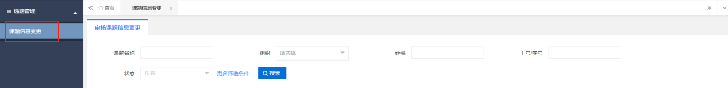
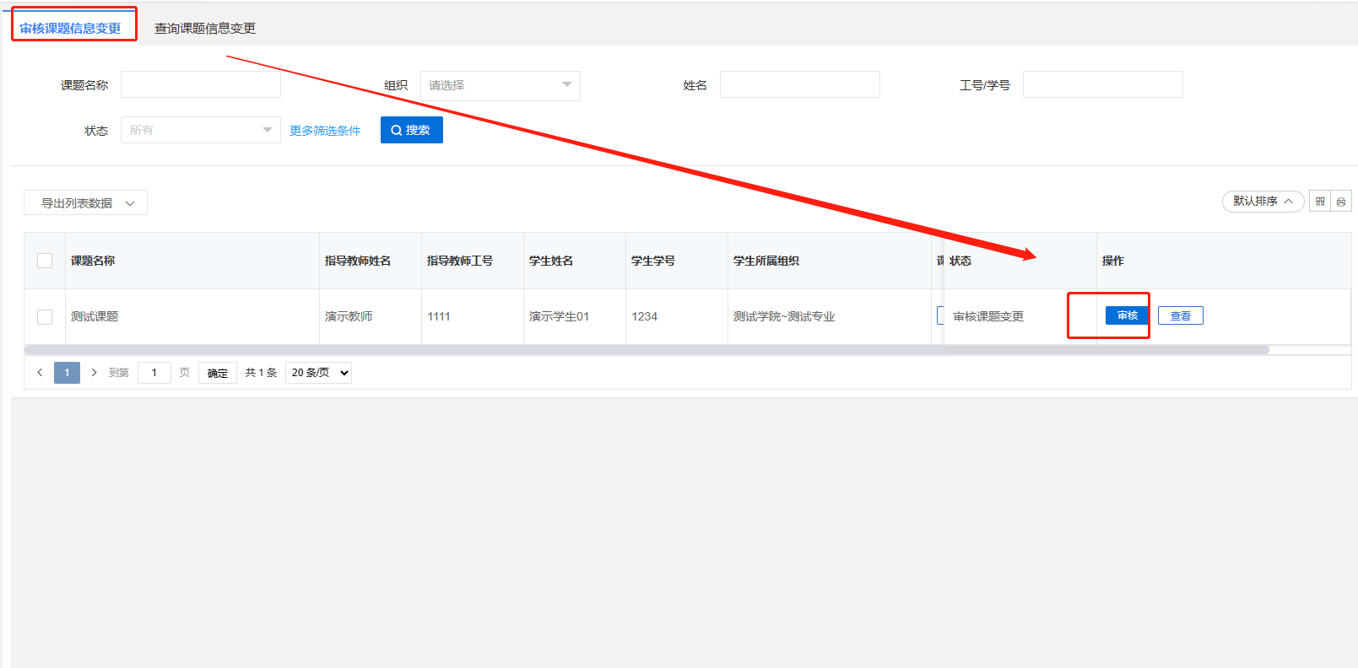
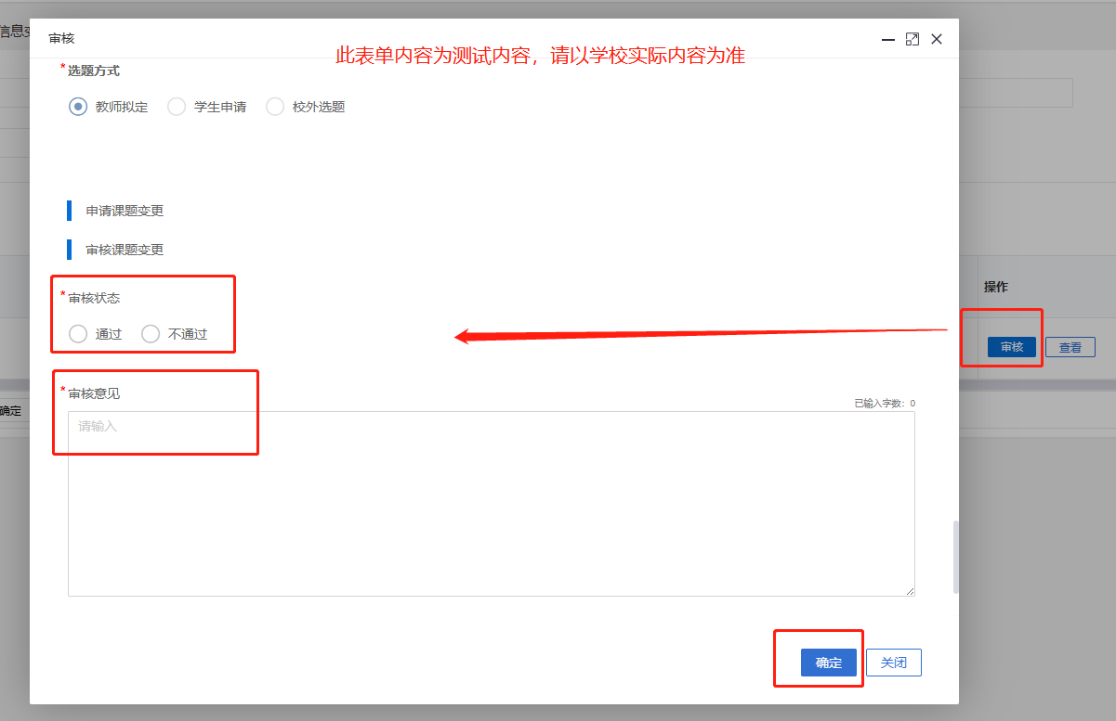

2、过程管理

2.1审核指导日志
点击左侧菜单进入“过程管理”—“指导日志”—“审核指导日志”页面。
点击“审核”按钮，在弹出页面中，可查看指导日志信息，并进行审核意见以及审核通过与否的选择后，点击“确定”审核完成。
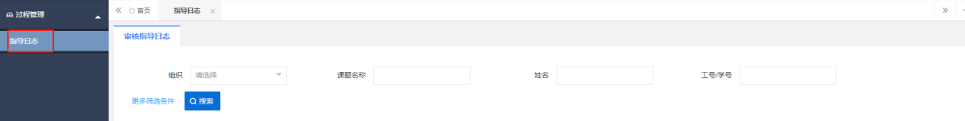
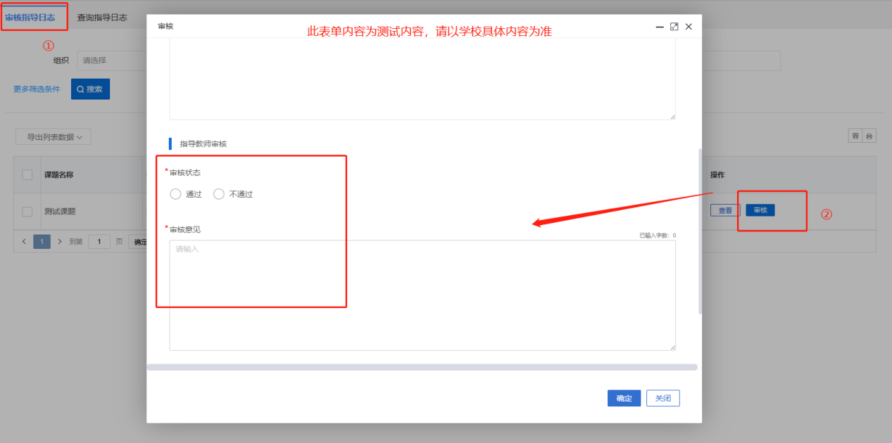

2.2审核诚信说明
点击左侧菜单进入“过程管理”—“诚信说明”—“审核诚信说明”页面。
点击“审核”按钮，进入审核详情页面，可查看填写的诚信说明信息，并进行审核意见以及审核通过与不通过的选择后，点击“确定”审核完成。
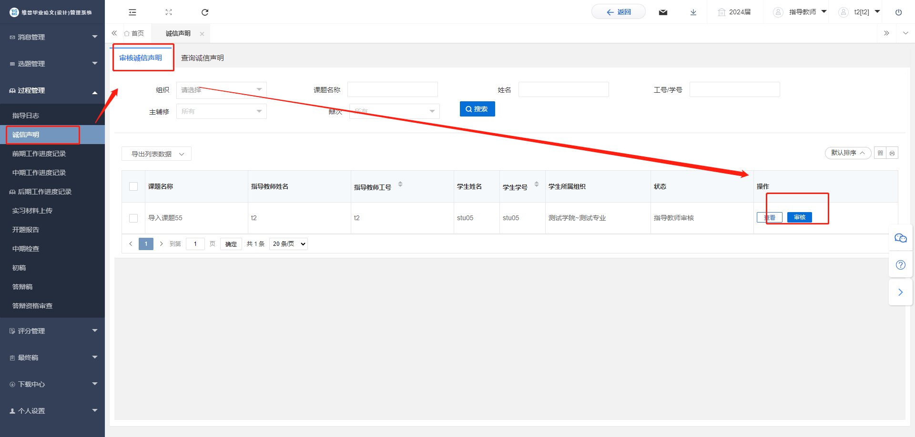

2.3审核前期工作进度记录
点击左侧菜单进入“过程管理”—“前期工作进度记录”—“审核前期工作进度记录”页面。
点击“审核”按钮，进入审核详情页面，可查看填写的前期工作进度记录信息，并进行审核意见以及审核通过与不通过的选择后，点击“确定”审核完成。
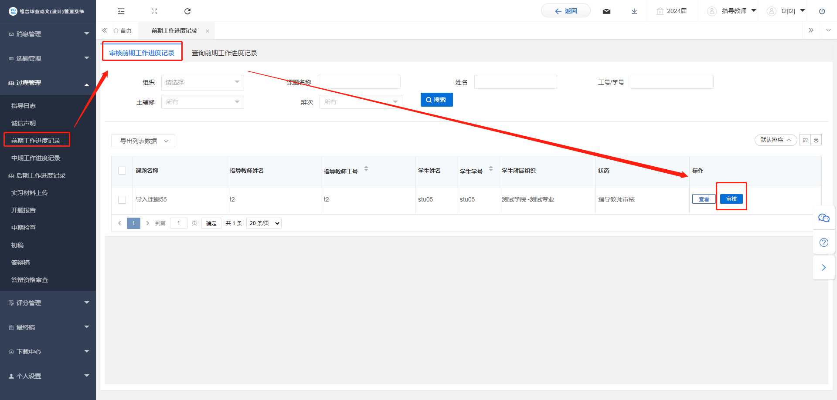
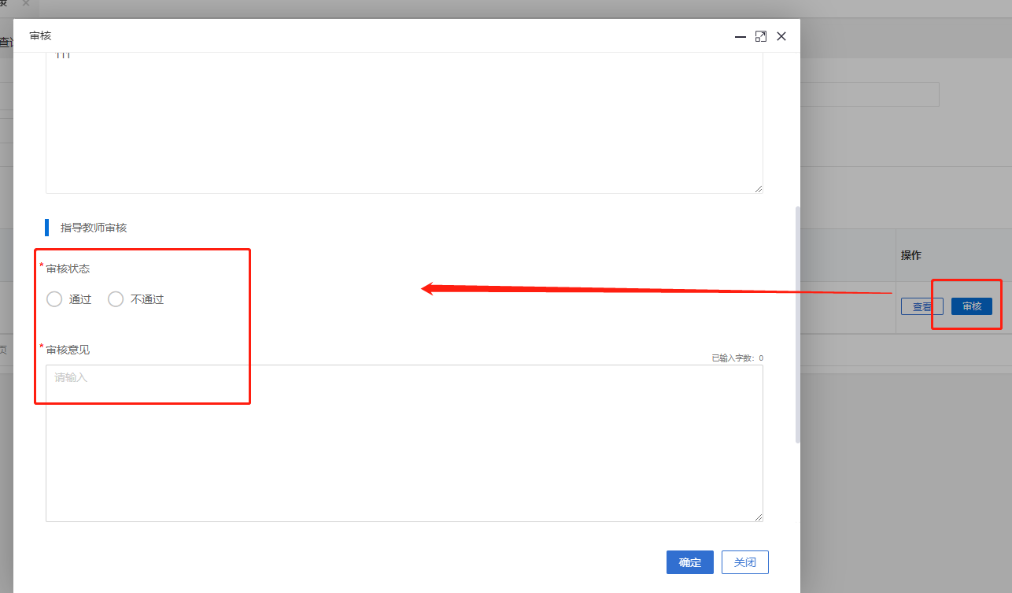

2.4审核中期工作进度记录
点击左侧菜单进入“过程管理”—“中期工作进度记录”—“审核中期工作进度记录”页面。
点击“审核”按钮，进入审核详情页面，可查看填写的中期工作进度记录信息，并进行审核意见以及审核通过与不通过的选择后，点击“确定”审核完成。

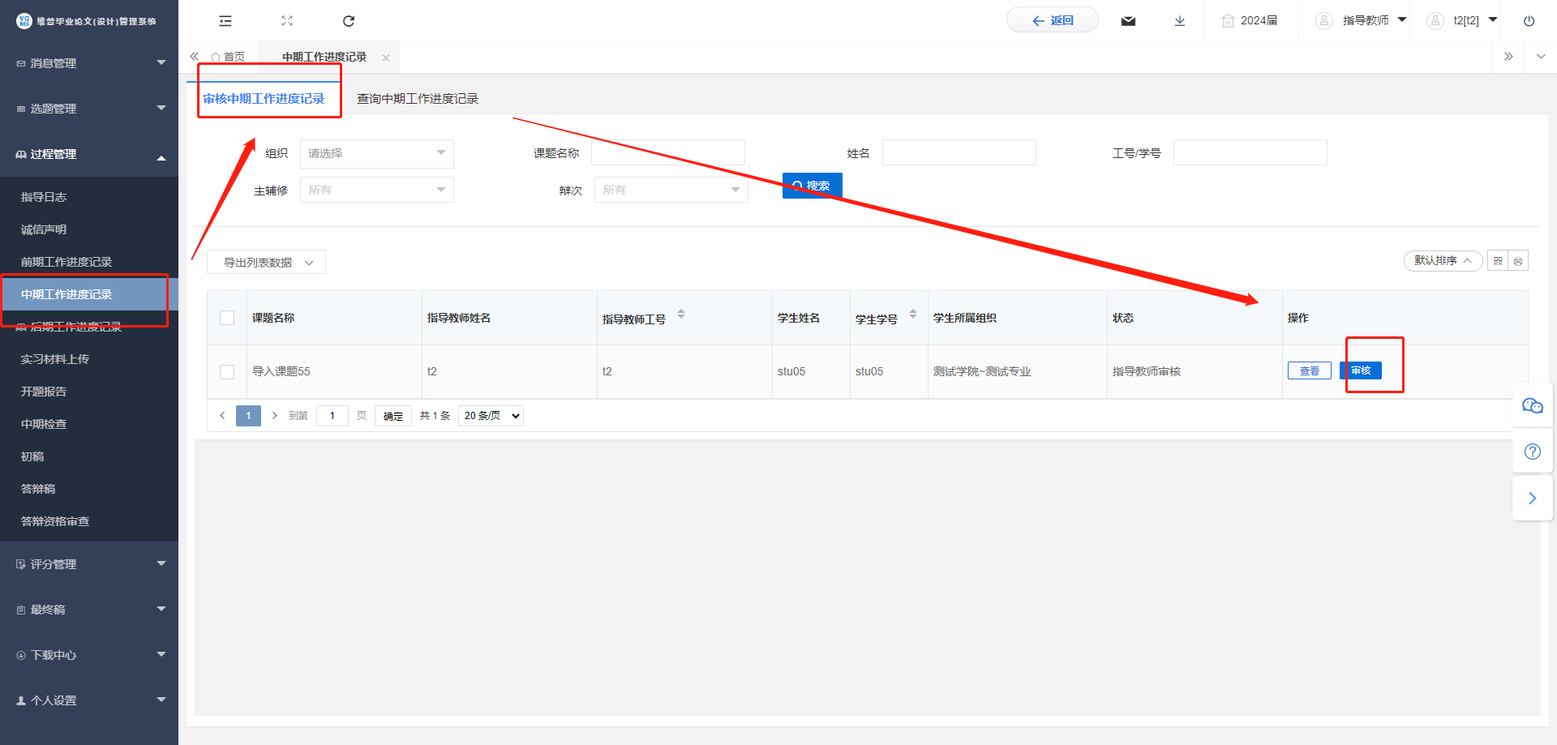
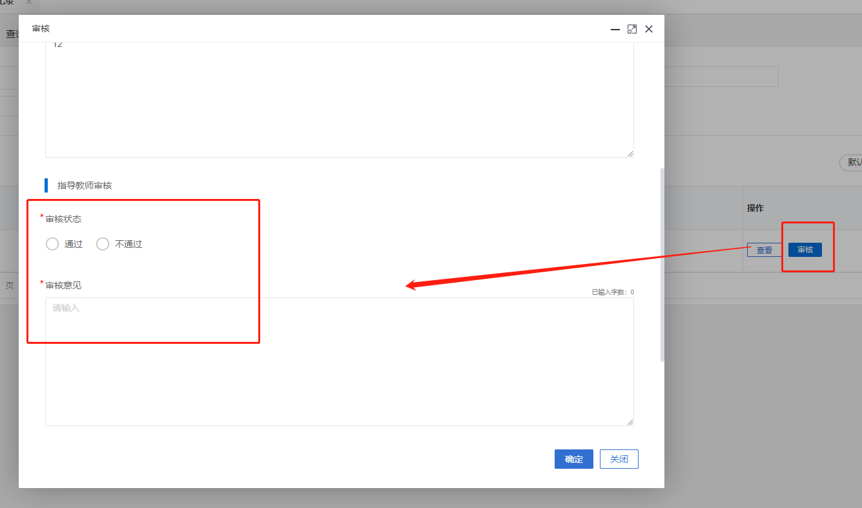

2.5审核后期工作进度记录
点击左侧菜单进入“过程管理”—“后期工作进度记录”—“审核后期工作进度记录”页面。
点击“审核”按钮，进入审核详情页面，可查看填写的后期工作进度记录信息，并进行审核意见以及审核通过与不通过的选择后，点击“确定”审核完成。
注意：指导教师审核完工作进度记录才可审核通过初稿。
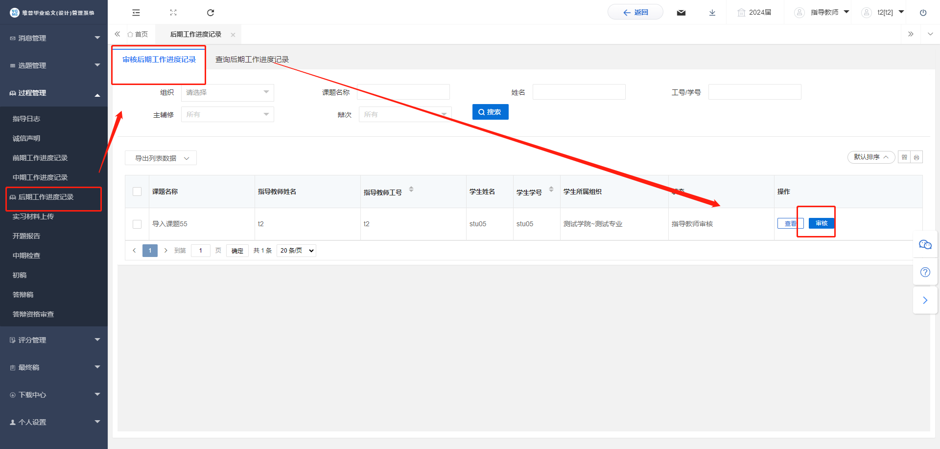
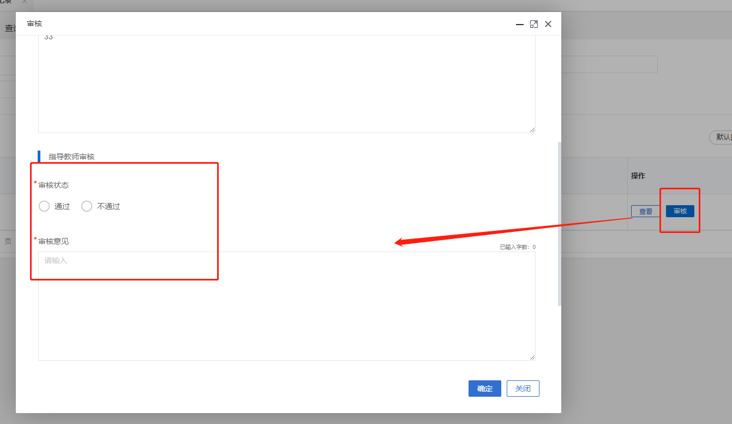

2.6审核实习材料
点击左侧菜单进入“过程管理”—“实习材料上传”—“审核实习材料”页面。
点击“审核”按钮，进入审核详情页面，可查看填写的实习材料信息，并进行审核意见以及审核通过与不通过的选择后，点击“确定”审核完成。
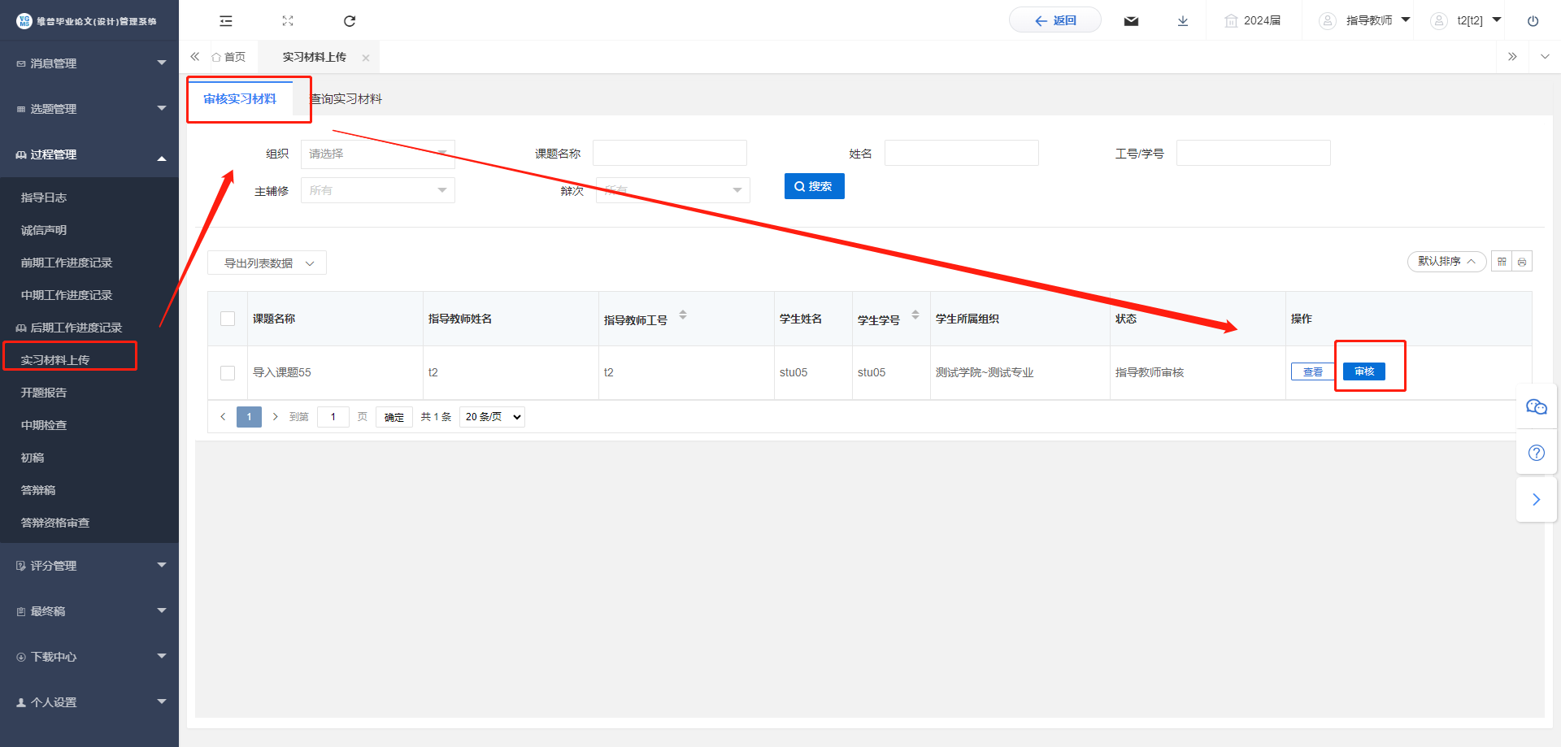
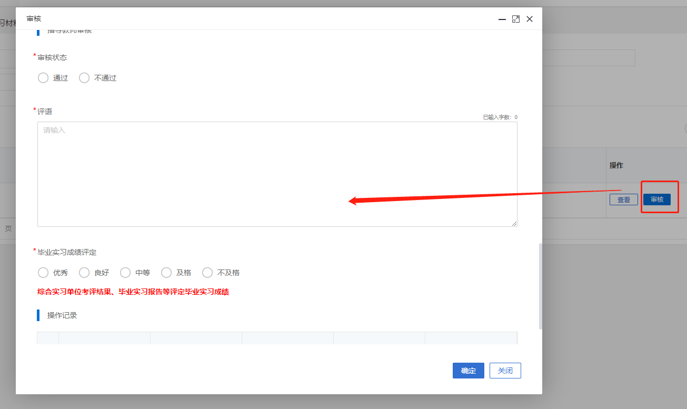

2.7审核开题报告
点击左侧菜单进入“过程管理”—“开题报告”—“审核开题报告”页面。
点击“审核”按钮，进入审核详情页面，可查看填写的开题报告信息，并进行审核意见以及审核通过与不通过的选择后，点击“确定”审核完成。
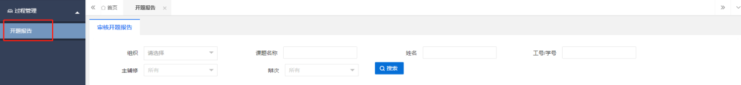
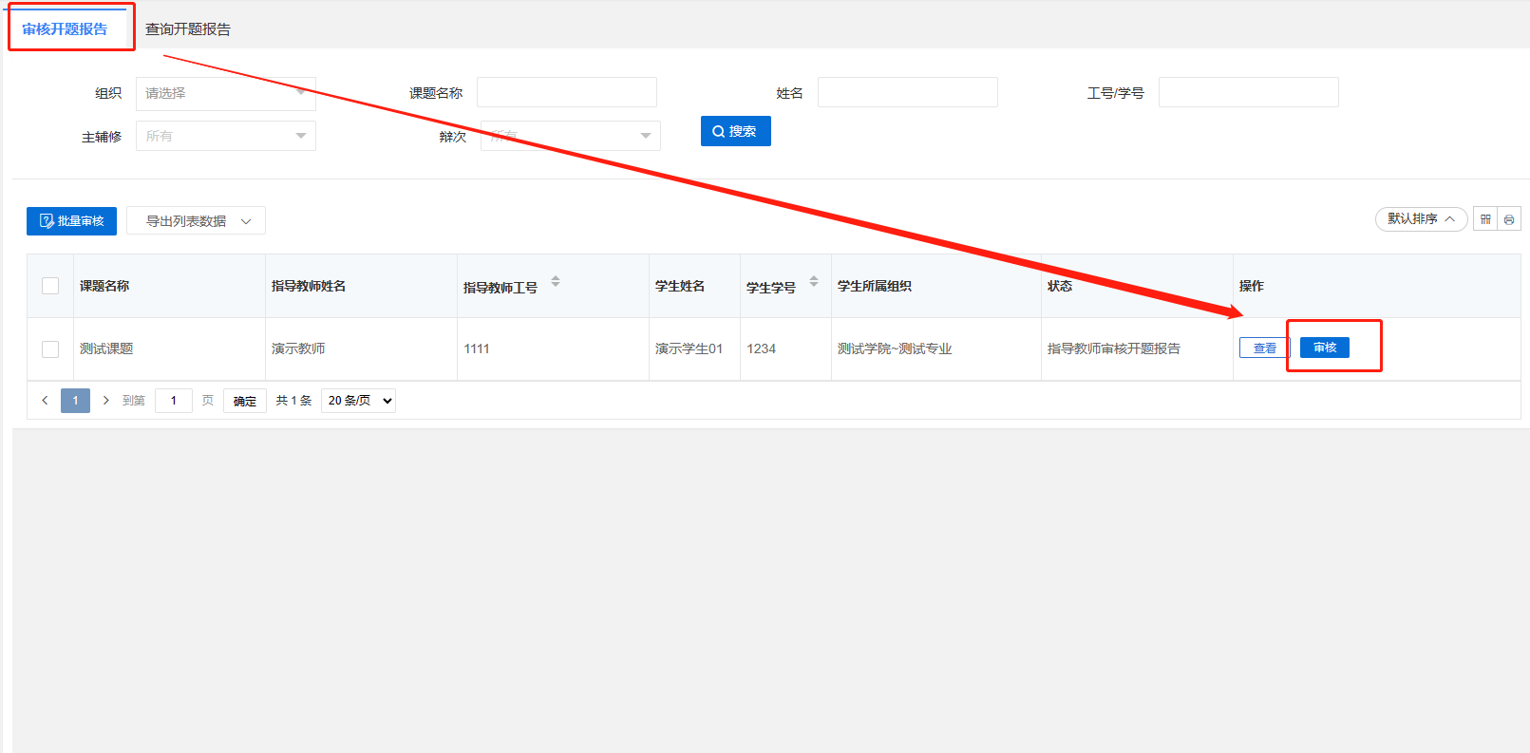
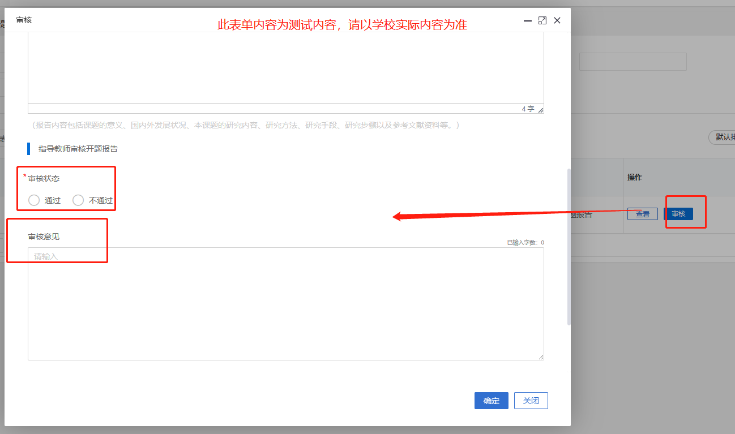

2.8审核中期检查
点击左侧菜单进入“过程管理”—“中期检查”—“审核中期检查”页面。
点击“审核”按钮，在弹出页面中，可查看提交的中期检查信息，并进行审核意见以及审核通过与不通过的选择后，点击“确定”审核完成。
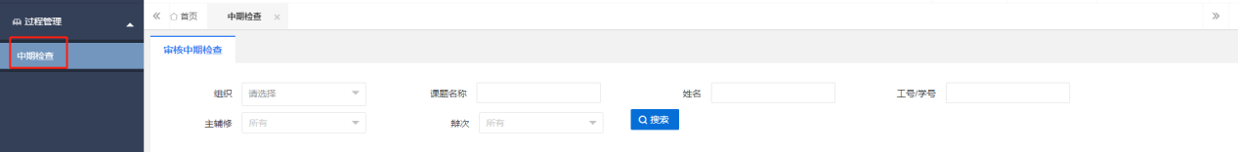
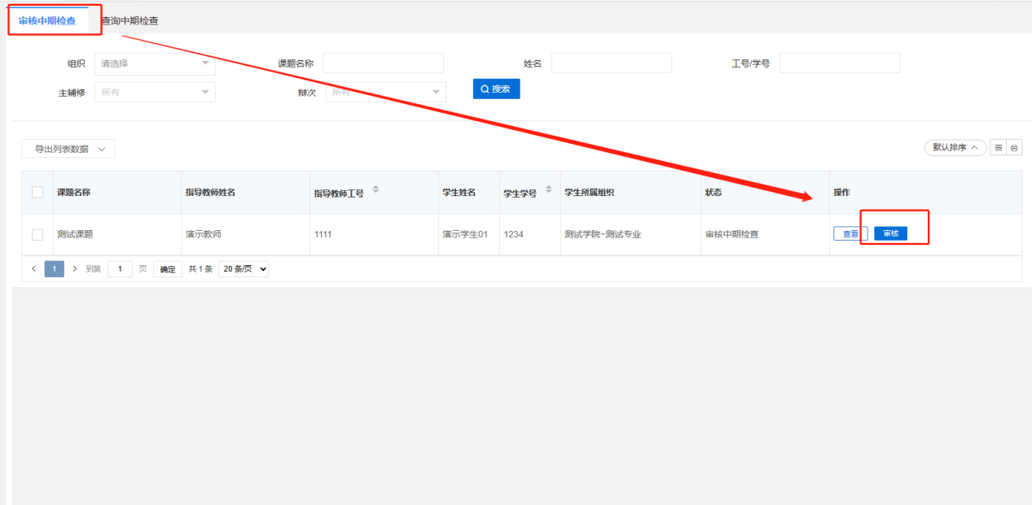
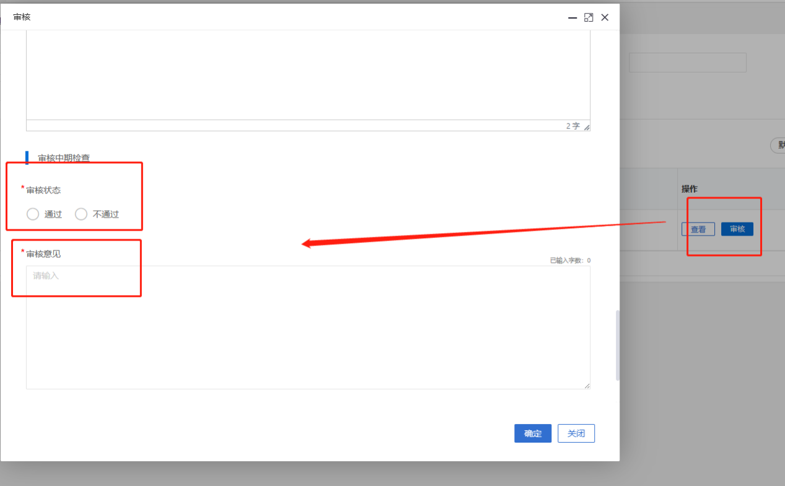

2.9审核初稿
点击左侧菜单进入“过程管理”—“初稿”—“审核初稿”页面。
点击“审核”按钮，在弹出页面中，可查看稿件信息，点击页面的“预览”按钮，可在线预览稿件，点击页面的“下载”按钮可下载的稿件，点击“批注”可对稿件进行在线批注。并进行审核意见以及审核通过与否的选择后，点击“确定”审核完成。
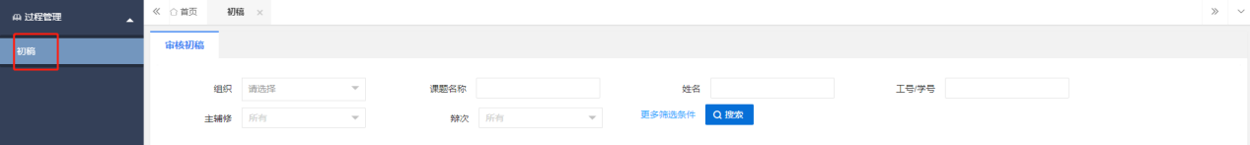
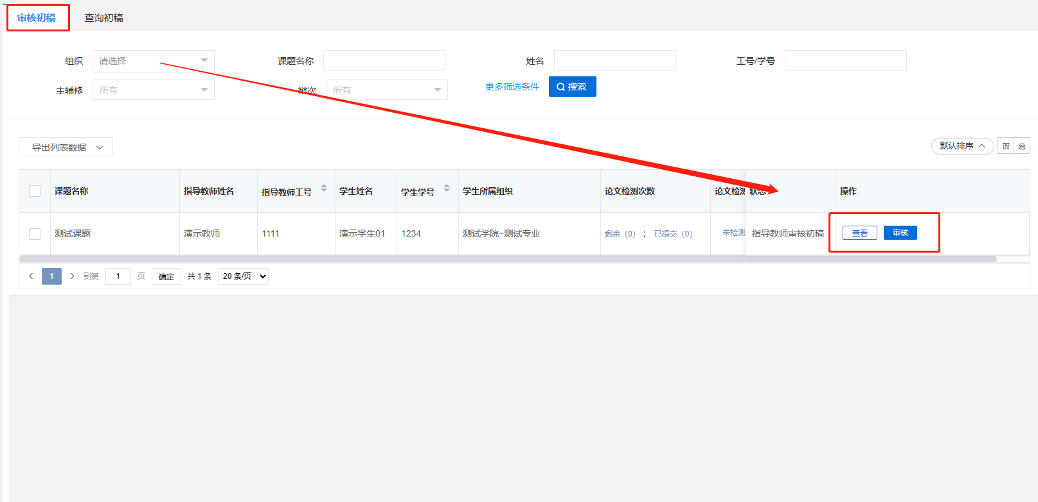
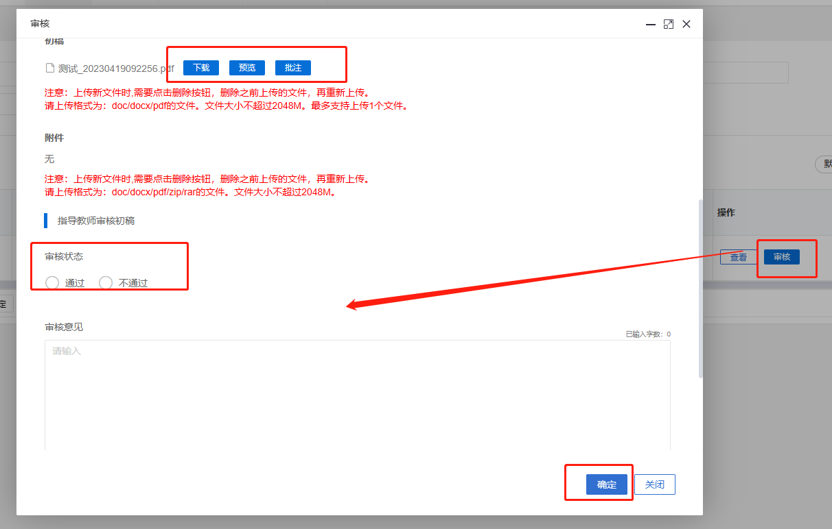

2.10审核答辩稿
点击左侧菜单进入“过程管理”—“答辩稿”—“审核答辩稿”页面。
点击“审核”按钮，在弹出页面中，可查看稿件信息，点击页面的“预览”按钮，可在线预览稿件，点击页面的“下载”按钮可下载的稿件，点击“批注”可对稿件进行在线批注。并进行审核意见以及审核通过与否的选择后，点击“确定”审核完成。

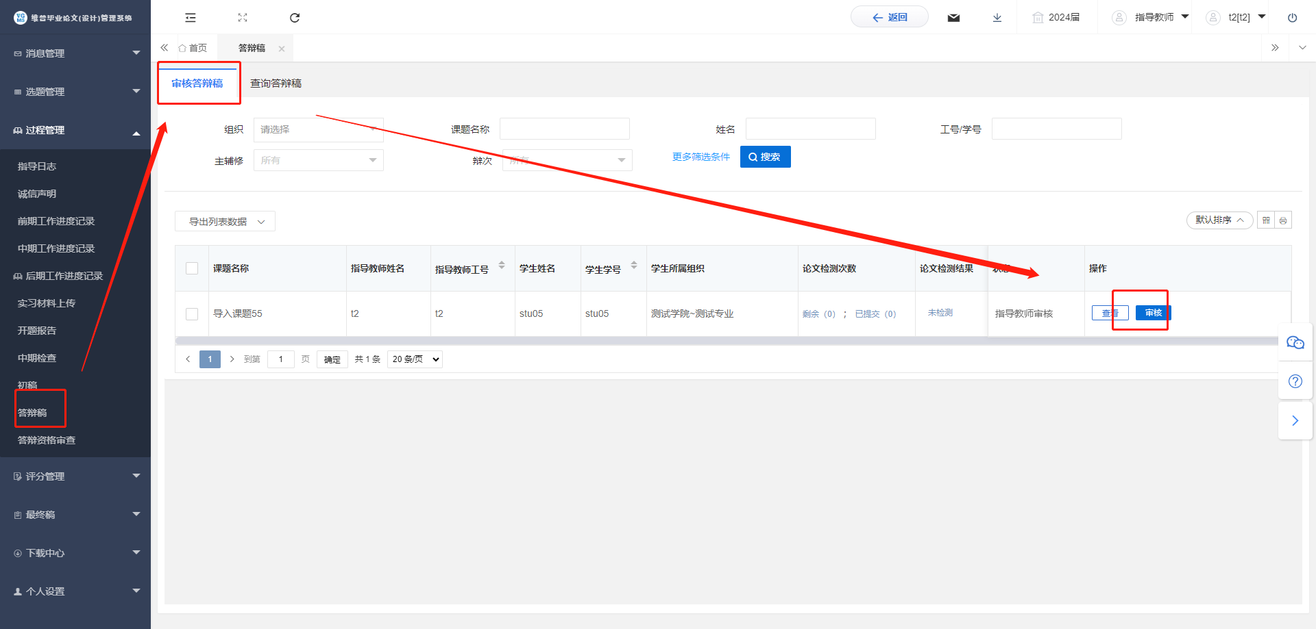
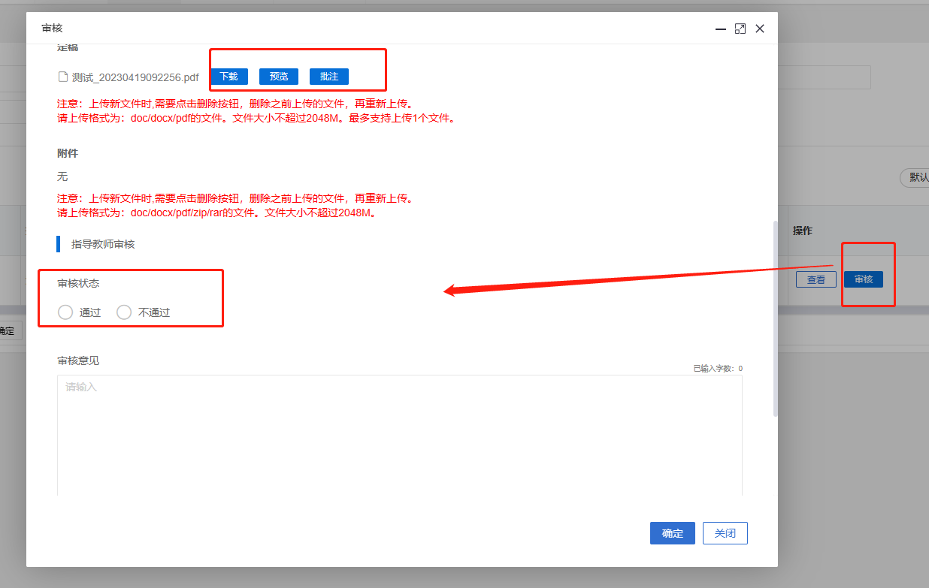
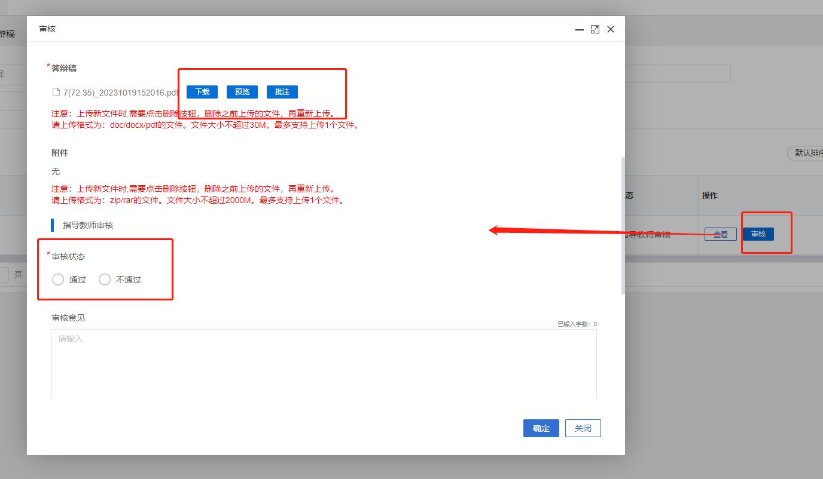

2.11提交答辩资格审查
第1步：用户点击左边菜单栏“过程管理”——选择“答辩资格审查”，进入“编辑答辩资格审查”页面，在此点击“编辑”按钮即可进入答辩资格审查详情页面——在弹窗中根据提示填写答辩资格审查详细内容；
第2步：填写完成后点击“提交”或“暂存”。提交即进入审核环节，审核退回之前不可修改；暂存并未进入下一节点，可以再次编辑修改。
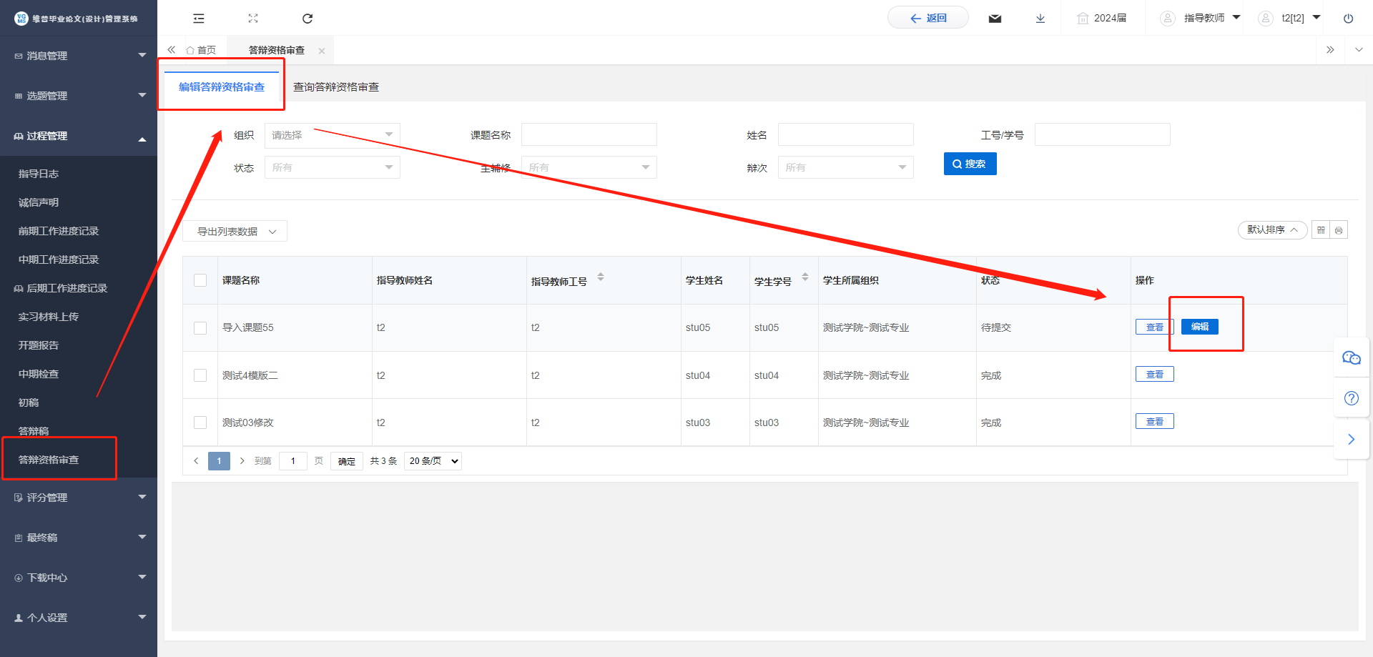
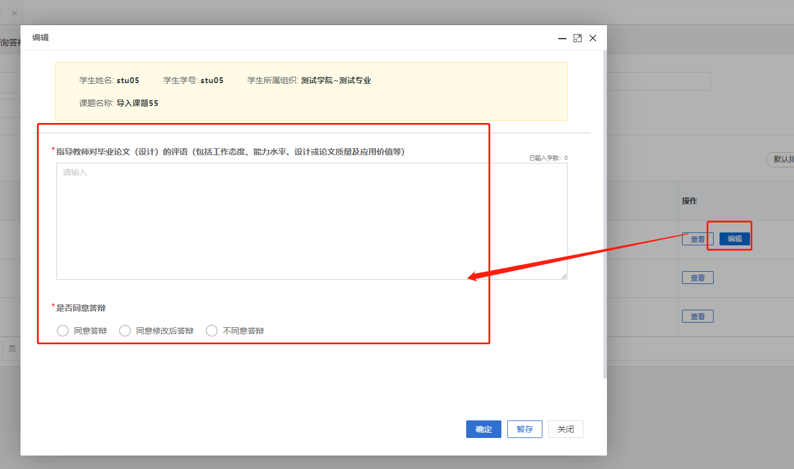

3、评分管理

3.1指导教师评分
点击左侧菜单栏“评分管理”—“指导教师评分”页面。
点击“评分”按钮，在弹出页面中对学生的稿件进行评分，填写分数及评阅意见，最后点击“确定”或“暂存”即可。
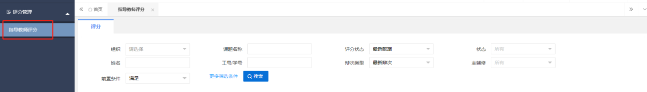
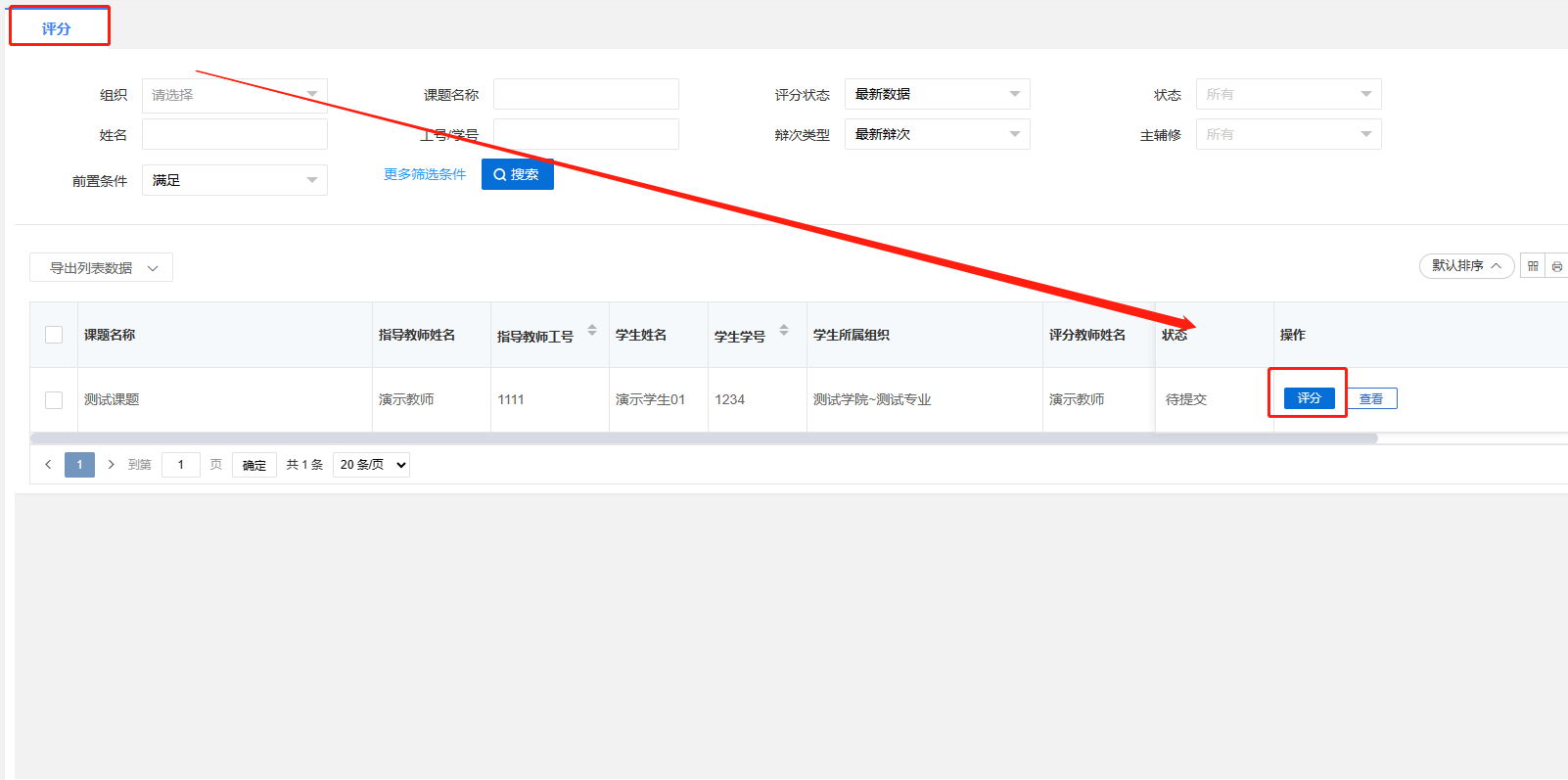
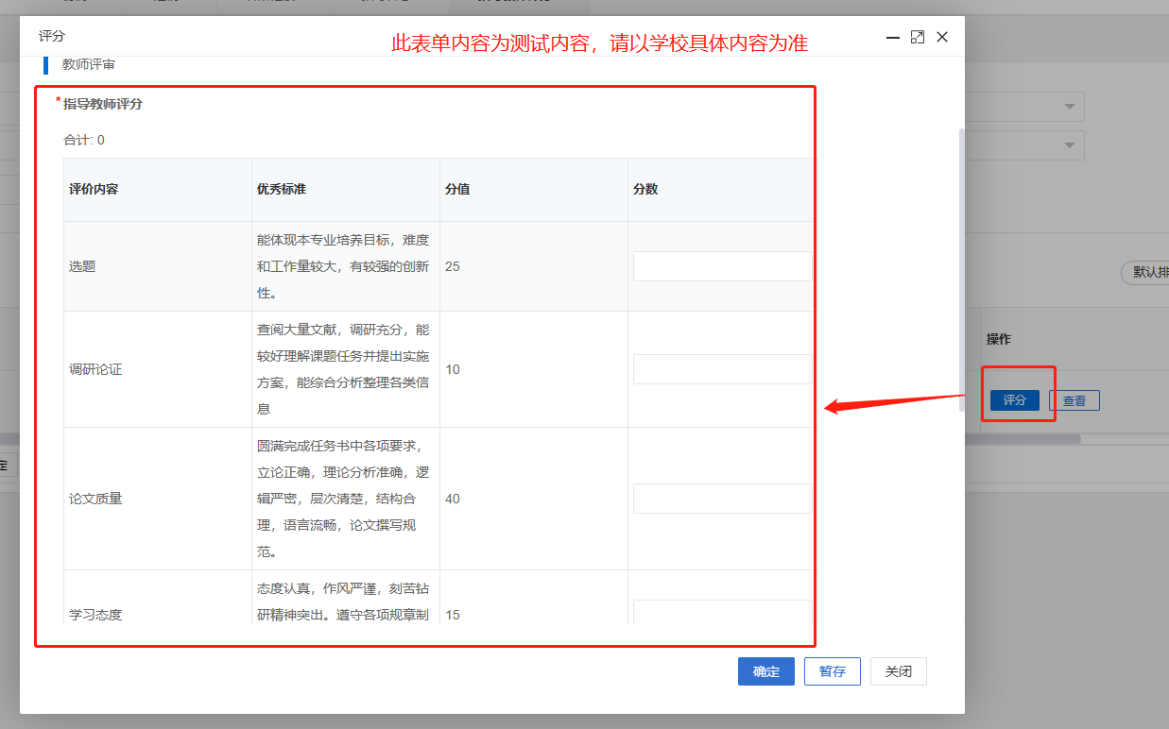

4、最终稿

4.1审核最终稿
点击左侧菜单栏“最终稿”—“最终稿”页面。
点击“审核”按钮，在弹出页面中，可查看稿件信息，点击页面的“预览“按钮，可在线预览稿件，点击页面的“下载”按钮可下载稿件，点击”批注”可对稿件进行在线批注。并进行审核意见以及审核通过与否的选择后，点击“确定”审核完成。
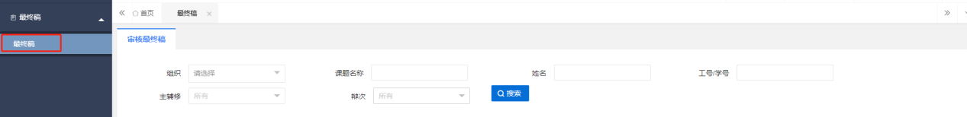
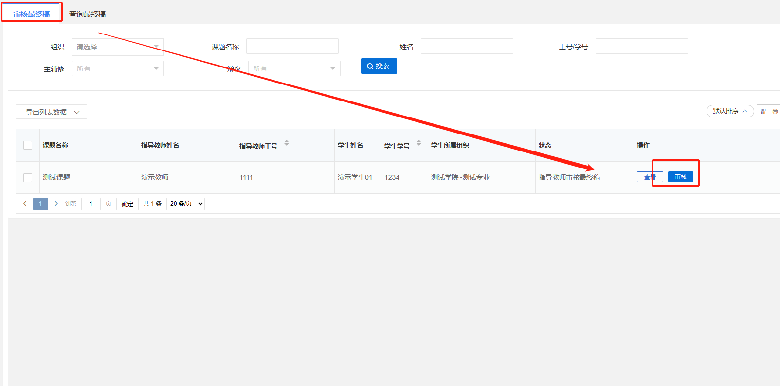
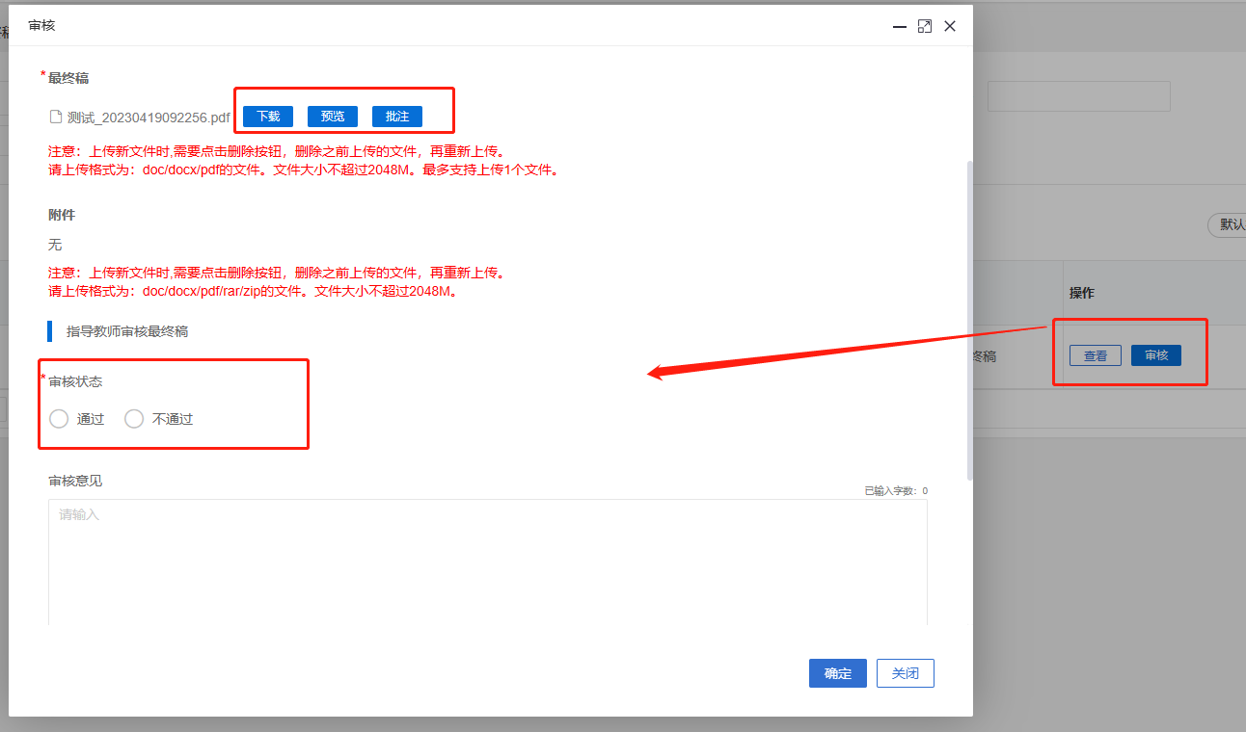

四、下载中心
点击“下载中心”—“文件下载”，选中数据，点击”归档材料下载“批量下载各个流程上传的文件。
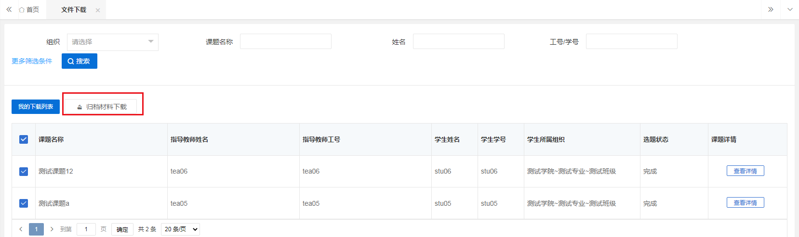

五、消息管理

1、站内信
★第1步：点击左侧菜单进入“消息管理”—“站内信”。可以进行站内信的查阅与发送。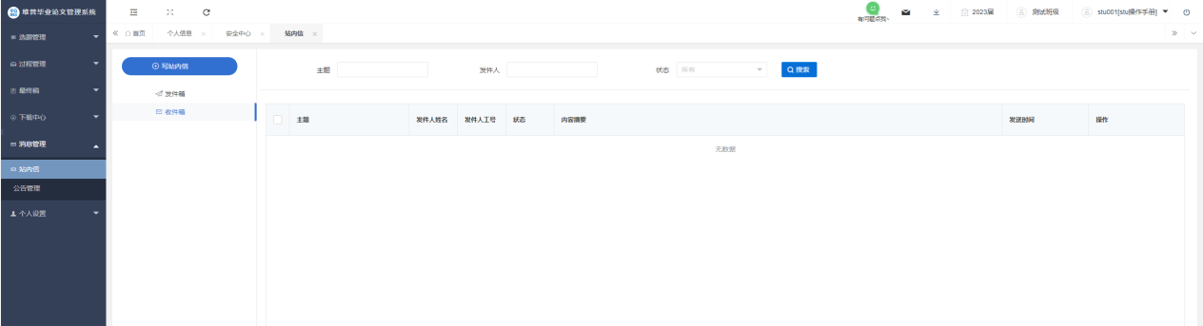

2、公告管理
★第1步：点击左侧菜单进入“消息管理”—“公告管理”。可以查看学校学院发布公告内容。
